**Manejo de Airtime**

[Airtime](http://www.sourcefabric.org/es/airtime/)es un software de transmisión abierta para programar y gestionar una estación de radio. Se puede acceder y cargar archivos a la estación desde un navegador web e importar automáticamente los metadatos. El calendario de la programación se maneja a través de una interfaz fácil de usar y origina la reproducción de audios con una precisión de sub segundo.

Como hemos comentado anteriormente, 97 irratia utiliza este software como gestor de radio. En este manual vamos a hacer un repaso a las funciones básicas para poder realizar las tareas necesarias. Si queréis información más detallada, podéis consultar el [manual online](http://sourcefabric.booktype.pro/airtime-25-for-broadcasters/what-is-airtime/) que explica en detalle todas las funcionalidades de Airtime

**Cambiar la clave de usuario**

Si es la primera vez que accedéis al Gestor Airtime, lo primero que tenéis que hacer, por cuestiones de seguridad, es cambiar la contraseña por defecto que los administradores os asignaron junto con el “ongietorri protokoloa”. Para ello accedemos a la administración: <http://airtime.97irratia.info> e introducimos el usuario y contraseña.

Una vez dentro del gestor, click en vuestro nombre de usuario que encontraréis en la parte superior derecha, debajo del marcador horario para acceder a la información de vuestro usuario. En el formulario debéis introducir la nueva contraseña en los campos correspondientes y cuando estéis listos guardáis los cambios mediante el botón Guardar.

[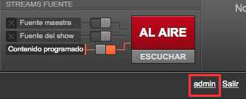](http://97irratia.info/wp-content/uploads/2014/02/airtime_profile.png)

**Subir audios para programarlos en nuestro espacio**

Antes de subir el audio al gestor de radio Airtime, debemos asegurarnos de que los metadatos (metadata) sean correctos. Si quieres más información sobre los metadatos accede a [este enlace](https://97irratia.info/es/eskuliburuak/#La-importancia-de-los-metadatos-metadata). Existen varios programas para editar esta información. En el estudio, hemos instalado el programa EasyTag, para conocer su funcionamiente accede a [este enlace](https://97irratia.info/es/eskuliburuak/#Utilizacin-de-Easytag).

Una vez creado el audio del programa, tenemos que subirlo al servidor airtime de 97 irratia y asignarlo en nuestro espacio. Para ello, lo primero que debemos hacer es acceder a la página del gestor de la radio con el usuario y contraseña que nos proporcionaron.

1. Mediante el navegador web escribimos la dirección de acceso <http://airtime.97irratia.info> donde nos aparecerá el formulario de acceso.
2. Una vez dentro del gestor de Airtime, Pulsamos el enlace **Añadir Pistas**. Esto nos proporcionará un entorno gráfico muy sencillo para la subida de archivos de audio:  
   [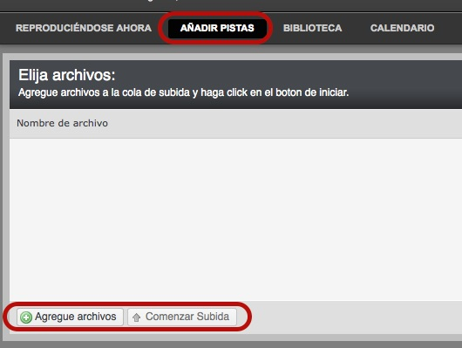](http://97irratia.info/wp-content/uploads/2014/02/subir_audio_airtime_01.jpg)
3. Hay dos maneras de seleccionar los archivos que queremos subir:
   1. Desde el navegador de archivos arrastrando los archivos  que queremos subir a la pantalla de airtime.
   2. Pulsando el botón “Agregue archivos” (“Add files” en inglés), navegamos a la ubicación de los archivos y los seleccionamos.
4. Una vez seleccionados los archivos que queremos subir al servidor, pulsamos el botón “Start Upload”.

 Mientras los archivos estén subiendo no podemos cerrar esa ventana, de lo contrario la subida no se completaría. Si necesitamos navegar a otra página, abrimos una nueva pestaña o ventana del navegador.

**Asignar audio a un programa**

Una vez [subido el archivo al servidor Airtime](http://97irratia.info/eskuliburuak/#Subir-audios-para-programarlos-en-nuestro-espacio), tenemos que asignarlo al espacio correspondiente en el calendario. Para evitar errores, cada usuario tiene acceso limitado sólo a los espacios semanales de sus programas, por tanto no le será posible modificar el calendario ni gestionar el contenido de otros programas.

Hay varias formas de agregar el contenido al espacio programado para la emisión de nuestro programa, pero esta vez vamos a hacerlo desde la sección Calendario, para no complicar las cosas, aunque también podríamos añadirlo desde la sección “Reproduciendose ahora”.

Entonces, vamos a la sección Calendario, en esta sección tendremos una visión completa de la parrilla semanal. Agrega pistas a tu programa haciendo clic sobre el programa al que queremos añadir contenido en el **Calendario** y del menú desplegable que aparece selecciona **Añadir / Quitar Contenido**. (*Calendario*)

[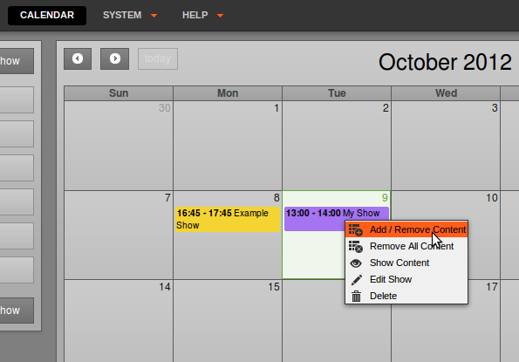](http://97irratia.info/wp-content/uploads/2014/02/Screenshot386-Add_content.png)

En la parte izquierda de la pantalla emergente aparece el gestor de medios y a la derecha el contenido del programa, lo más seguro vacio. Utiliza el filtro del gestor para localizar el audio y una vez localizado, clic sobre el archivo resultado de la búsqueda y arrástralo hacia el contenido del programa en el lado derecho (*Calendario*).

[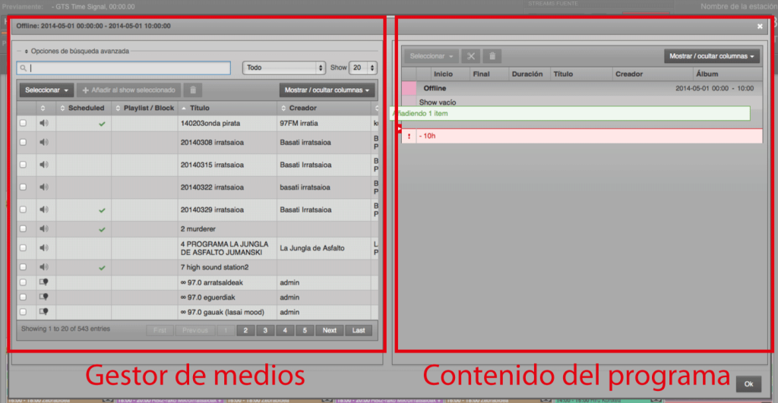](http://97irratia.info/wp-content/uploads/2014/02/airtime_cargar_contenido.png)

**¡¡IMPORTANTE!!** Debes asegurarte de que el espacio reservado para el programa se rellene por completo. Por ejemplo, en el caso de que el audio tuviera una duración de 20 minutos y el espacio reservado es de 30 minutos, debemos rellenar los 10 minutos que faltan. Bien con música y/o con kuñas de la radio. Una forma sencilla es usando los “Smart Blocks” o “Bloques inteligentes”. Si filtramos por “Smart Block” en el gestor de medios, aparecerá uno que nos ayuda a rellenar 40 segundos de kuñas aleatorias.

Una buena práctica es meter una kuña identificativa antes del audio del programa, de esta manera el cambio entre los diferentes espacios no es tan brusco. Y en caso de que sobre espacio después del audio del programa, también se pueden meter cuñas pero vigilar que la cuña no quede cortada o a la hora de emitirse parece un fallo. (Las canciones si pueden quedar cortadas).

[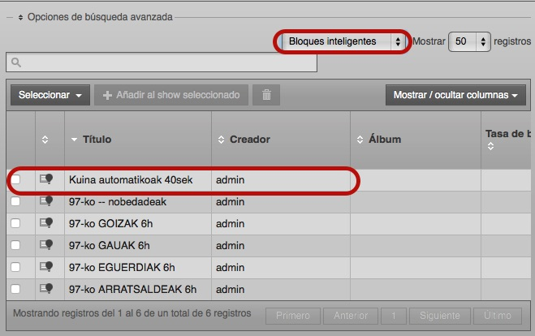](http://97irratia.info/wp-content/uploads/2014/02/subir_audio_airtime_02.jpg)

Para añadirlo seguimos el mismo procedimiento que con los archivos de audio, bien seleccionamos el bloque inteligente y pulsamos “Añadir al show seleccionado” o lo arrastramos hasta la posición donde queremos insertarlo.

**¡A la hora del programa, estarás en el aire!**

**Subir canciones a la biblioteca**

Airtime, además de ser el gestor encargado de reproducir la programación, sirve también como biblioteca de música. Gracias a la funcionalidad de filtrado y búsqueda podremos acceder a las canciones mediante el buscador disponible en la biblioteca. Como comentábamos anteriormente, no hace falta subir los audios a 320Kbps, con tenerlos a 128 o 192kbps es suficiente para la reproducción en la radio, de esta manera, la manipulación de los archivos será más rápida y el espacio en disco se verá reducido. Si vuestros archivos están a 320kbps os recomendamos convertirlos, preferiblemente a ogg, que es mejor calidad que mp3, o en su defecto mp3 a 128. Hay muchas utilidades para realizar la conversión. Una muy sencilla y multiplataforma es fre:ac, disponible en el estudio y que podeís descargaros [aquí](http://www.freac.org/index.php/en/downloads-mainmenu-33) en caso de que utilicéis vuestro propio ordenador.

**IMPORTANTE!** Antes de cargar canciones al servidor Airtime, hay una serie de factores que deben ser considerados. Siguiendo un proceso organizado al realizar esta tarea nos ahorrará mucho tiempo después:

* Es una buena práctica realizar una búsqueda para evitar tener archivos duplicados en la Biblioteca.
* También es recomendable comprobar si hay secciones silenciosas en los archivos. Aunque Airtime compensa el punto de entrada y salida anterior y posterior a un silencio mediante puntos de referencia, es mejor recortar estos archivos a la duración prevista antes de la subida, porque estos archivos en la biblioteca podrían ser reutilizados en otros sistemas diferentes.[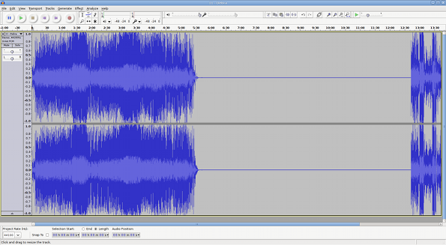](http://97irratia.info/wp-content/uploads/2014/02/Screenshot126-Debra_silence.png)

 El talde tékniko se está encargando de subir toda la música que estaba disponible en Tas-Tas, es un proceso que llevará tiempo pero poco a poco la biblioteca se irá actualizando.

**La importancia de los metadatos (metadata)**

Airtime importa automáticamente los metadatos que se encuentra en las etiquetas [ID3](http://es.wikipedia.org/wiki/ID3) de los archivos. Si estas etiquetas son incorrectas o falta información será imposible buscarlo en la biblioteca, crear listas de reproducción o generar bloques inteligentes de acuerdo con estos criterios. Por esta razón, tendrás que editar los metadatos de forma manual y una vez subido el archivo o archivos, asegurarte de que esta información se ha importado correctamente.

Hay varios programas disponibles que pueden ser utilizados para corregir errores o información incompleta en los metadatos o etiquetas ID3. En el estudio estará disponible el programa EasyTag (<https://wiki.gnome.org/Apps/EasyTAG>), útil para la edición de estas etiquetas antes de importar archivos en el servidor Airtime. Si quieres aprender a usarlo sigue [este enlace](http://97irratia.info/eskuliburuak/#Utilizacin-de-Easytag).

[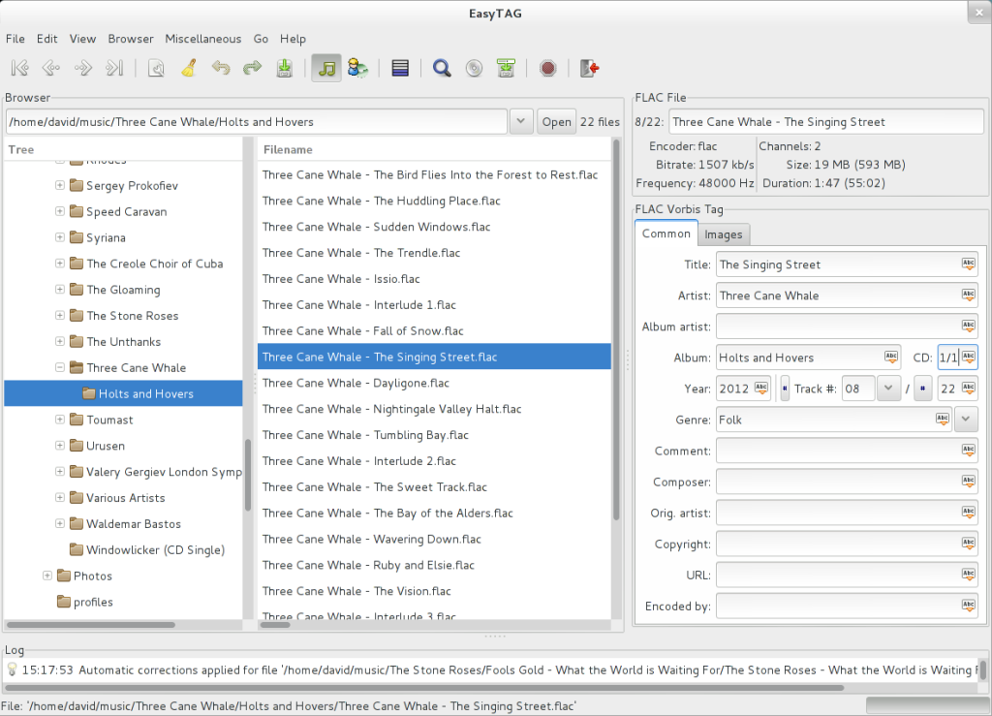](http://97irratia.info/wp-content/uploads/2014/02/easytag.png)

**Un ejemplo práctico del uso de los metadatos**

En el servidor airtime de 97 irratia, estos metadatos son utilizados para la selección de canciones mediante Bloques Inteligentes (Smart Blocks). De momento, se han creado varias listas de este tipo para generar de manera sencilla el contenido de los espacios fuera de linea (–Lineaz kanpo–) o por ejemplo, la inserción de cuñas automáticamente.

La forma de gestionar estos bloques inteligentes para la música se basa en franjas horarias con una duración de 6 horas:

Gauak: de 00 a 06h.  
Goizak: de 06 a 12h.  
Eguerdiak: de 12 a 18h.  
Arratsaldeak: de 18 a 24h

De esta forma evitamos, por ejemplo, que una canción muy ruidosa suene por la noche.

Para que una canción suene de forma automática, hay que añadir esta información en el campo Mood (Estado de ánimo), de lo contrario no sonaría en las franjas automáticas. Por supuesto, que la canción la podéis añadir manualmente en vuestros espacios sin necesidad de modificar el campo Mood y sonará, pero si queréis que Airtime la seleccione de forma automática en las franjas offline tendréis que modificar el metadato Mood (Estado de ánimo).

Explicación de los metadatos:

| **NOMBRE** | **TIPO** | **EXPLICACIÓN** | **VALORES DISPONIBLES** |
| --- | --- | --- | --- |
| **Title** | alfanumérico | Título de la canción |  |
| **Creator** | alfanumérico | Autor de la canción |  |
| **Album** | alfanumérico | Título del disco |  |
| **Track** | Numérico | Posición de la canción en un disco |  |
| **Genre** | Alfanumérico | Género o estilo de la canción | Para una lista completa de géneros [clic aquí](http://97irratia.info/?p=2126) |
| **Year** | Numérico | Año de lanzamiento de la canción |  |
| **Label** | Alfanumérico | Nombre del sello discográfico del álbum |  |
| Composer | Alfanumérico |  |  |
| **Conductor** | Alfanumérico |  | gizona, emakumea |
| **Mood** | Alfanumérico | Estado de ánimo | * goizak, eguerdiak, arratsaldeak, gauak, jaiak * kuinak, kuñak, cuñas |
| BPM |  |  |  |
| Copyright |  |  |  |
| ISRC Number |  |  |  |
| Website |  |  |  |
| **Language** | Alfanumérico |  | euskera, english, français, castellano, catalá, galego, etc.. |

Por lo tanto, si queremos que una canción se añada de forma automática en cualquier franja horaria haríamos lo siguiente:

1. Clic sobre el archivo y seleccionamos Editar Metadata del menú contextual.[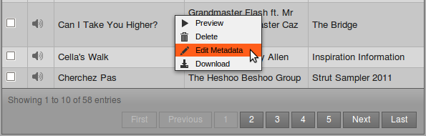](http://97irratia.info/wp-content/uploads/2014/02/Screenshot427-Library_pop_up.png)
2. En el campo Mood escribimos los valores *goizak, eguerdiak, arratsaldeak, gauak* separados por comas. (mantener las franjas en orden también ayuda)
3. Clic Ok.

A partir de ahora, la canción se seleccionará de forma automática en los espacios automáticos. Esto no se produce de manera inmediata, ya que las listas se regenerar una vez al día, pero tarde o temprano sonará en las franjas que hayamos establecido.

Como es lógico, para evitar que una canción suene por la noche (porque es muy ruidosa, etc..) quitaríamos gauak del campo mood.

**Subir y programar kuñas**

A la hora de añadir una kuña en Airtime, es necesario indicarlo en los metadatos para que los bloques inteligentes y las listas de reproducción automáticas detecten el archivo como cuña.  
Los metadatos imprescindibles en una cuña son los siguientes (por supuesto podemos rellenar el resto de metadatos como sea necesario):

* **Genre**: kuinak, kuñak, cuñas
* **Mood**: Tres posibles valores (de momento):
  1. identifikatiboa
  2. iragarkia
  3. ezgaituta
* **ISRC number**: Si la cuña tiene fecha de caducidad, escribiremos la fecha del último día que debe sonar incluido, con el formato YYYYMMDD (Y:año, M:mes,D:día). Es decir, si la última fecha que debe sonar la cuña es el 1 de Febrero de 2015, escribiremos: 20150201.

**Explicación de los campos:**

La razón por la que en *Genre* utilizamos las tres formas más generales de escribir cuña es porque a la hora de utilizar el buscador, un usuario pueda filtrar los audios por cualquiera de los tres términos y poder encontrar rápidamente la kuña que necesita, podríamos poner solo cuña, pero entonces, a la hora de buscarlo en la biblioteca no aparecería si un usuario escribe kuina.

En *Mood*, podemos seleccionar si se trata de una cuña identificativa o de un anuncio. Ezgaituta deshabilitaría la cuña, casi de forma inmediata, ya que las listas automáticas de cuñas se actualizan cada hora.

Por último *ISRC Number*, aunque por norma general este campo se utiliza para otra cosa, hemos creado un método para poder automatizar las cuñas, mediante un script o programa que se ejecuta todos los días a las 4am actualizando el campo Mood a ezgaituta cuando la fecha que hayamos introducido sea menor a la fecha del servidor.

[volver al indice](http://97irratia.info/eskuliburuak/#extoc)